

**UNIVERSIDAD TECNOLÓGICA CENTROAMERICANA**

**Catedrático: Ing. WALTER JEREMIAS LOPEZ FLORES**

**Macrodatos y Fintech**

**Sección: 12561**

**Caso de estudio WeChat y su posible introducción en Honduras**

**Grupo conformado por:**

**Jorge Roberto Murillo Hernández 11943076**

jorgemurillo1986@unitec.edu

**Darwin Jose Rodriguez Garcia 11943156**

djrodriguez@unitec.edu

**David Osmar Dominguez Mejía 11943176**

[daviddominguez@unitec.edu](mailto:daviddominguez@unitec.edu)

**Ángel de Jesús Martínez Varela 12013250**

Angeljmartinez@unitec.edu

Contenido

1. Resumen ejecutivo 3

2. Introducción 3

3. Planteamiento de problema 4

4. Justificación de la investigación 4

5. Objetivos específicos 4

5.1. Objetivo General 4

5.2. Objetivos específicos 4

5.3. Preguntas de investigación 4

6. Metodología de la investigación 4

7. Marco Teórico 5

7.1. Que es una Fintech 5

7.2. Reseña histórica de WeChat. 6

7.3. Perfil Tencent. 6

8. Desarrollo y Aplicación del tema relacionado con macrodatos o Fintech 8

8.1. Datos de crecimiento de usuarios y servicios 8

8.1.1. Usuarios de WeChat 8

8.1.2. Servicios de WeChat 11

8.2. Resultados financieros de la última década. 14

8.2.1. Resultados en ganancia en los últimos años. 14

8.3. WeChat fuera de China 23

8.3.1. Usuarios y Servicios 23

8.3.2. Controversias y participación de Gobierno Chino 24

8.4. Mercado de Aplicación similares en Honduras. 25

8.4.1. Principales aplicaciones de honduras 25

8.4.2. Viabilidad legal y privacidad de usuario, considerando influencia Gobierno de China. 27

9. Conclusiones 27

10. Recomendaciones 28

11. Bibliografía 29

12. Anexos. 30

1. Resumen ejecutivo

Hemos realizado una investigación acerca la aplicación WeChat, la cual ofrece servicios de mensajería, llamadas gratis, redes sociales, pagos Online, nos hemos enfocado en su impacto tanto a nivel de china como a nivel internacional. Tras los últimos años ha habido avances importantes sobre este tema, en la cual ha impactado en muchos mercados con su modalidad de pagos Online, esta Fintech es otro claro ejemplo de la evolución y crecimiento de la tecnología y su relación con las finanzas.

También realizo un análisis acerca de la adaptación de la población hondureña a la aplicación WeChat, al uso que las personas le pueden dar a esta Fintech desde el enfoque a su modalidad de pagos en línea.

1. Introducción

WeChat es una aplicación creada en china por la compañía Tencent con múltiples funciones, ofrece herramientas innovadoras como el sistema de pago online, llamadas y mensajería de texto gratis además del uso a redes sociales.

El sistema de pago Online día con día es más necesario ya que van sustituyendo las operaciones que se realizan a diario con dinero en efectivo. Estas formas de pago se pueden efectuar desde un teléfono móvil sin necesidad de cargar dinero, En el desarrollo de la investigación sobre esta aplicación financiera con características Fintech, hay muchos conocimientos por adquirir en los cuales daremos a conocer el crecimiento y expectativas alcanzadas, Se pretende que la información proporcionada en este trabajo sea de mucho provecho para seguir conociendo sobre cada avance tecnológico que tiene esta aplicación,

WeChat Se trata de un nuevo concepto de negocio que tiene un gran impacto el mercado financiero en china y en varios países del mundo, ya que entran en el entorno de las aplicaciones que brindan servicios financieros y que usan la tecnología para facilitar la vida al cliente para mejorar la experiencia de usuario, esta aplicación es otra Fintech que une los productos y servicios que coinciden en tecnología y el dinero.

1. Planteamiento de problema

WeChat es sin duda una de las aplicaciones mas conocidas y de las cuales se conversa e investiga en la actualidad. Es por esta razón que vamos a conocer en más detalle esta aplicación, comprender cual es la razón de su éxito y analizar si este éxito es posible replicarlo en algún otro mercado. Para ser más específico, replicarlos en Honduras.

1. Justificación de la investigación

Con relación a lo analizado en la clase de Macrodatos y Fintech, luego de poner en contexto lo visto en los documentales que analizamos en la clase. Es de mucha relevancia ver lo que esta en otro lado del mundo y comprender si los problemas con el manejo de datos son generales para todo el mundo. También el mercado chino es un mundo aislado en este contexto de las grandes empresas de generación de datos.

Por ende ver lo que podría considerar como un competidor ver como maneja su carta de presentación que es WeChat sería interesante y compararlo contra la realidad de Honduras.

1. Objetivos específicos
   1. Objetivo General

Analizar el crecimiento y desempeñó de WeChat en el mercado china de como Fintech y la viabilidad de implementación en el mercado hondureño.

* 1. Objetivos específicos
     1. Estudiar el crecimiento de WeChat en la última década.
     2. Analizar el desempeño financiero de WeChat en la última década.
     3. Determinar la viabilidad de aplicar el modelo de negocio de WeChat en otros mercados, experiencia.
     4. Hacer un análisis de escenario de implementación en honduras
  2. Preguntas de investigación
     1. ¿Como ha sido el crecimiento de WeChat en la última década?
     2. ¿Es WeChat una aplicación rentable para su empresa dueña?
     3. ¿Ha logrado penetrar otros mercados WeChat fuera de china con éxito?
     4. ¿Sería WeChat un modelo de negocio viable en Honduras?

1. Metodología de la investigación

La investigación será de tipo descriptiva En donde se va a analizar el comportamiento de sus usuarios y desempeño financiero de WeChat y su empresa madre Tencent, en los últimos 10 años. Espero para poder tomar

1. Marco Teórico
   1. Que es una Fintech

FINTECH se define como “La tecnología que permite la innovación financiera, que puede resultar en nuevos modelos de negocio, aplicaciones, procesos o productos con un afecto material en los mercados financieros y en la prestación de servicios financieros, Una empresa Fintech es aquella que busca mejorar los servicios financieros existentes por medio del uso de la tecnología. Se trata de un nuevo concepto de negocio que revoluciona el mercado financiero a escala mundial ya que define a aquellos **servicios financieros** que usan la tecnología para facilitar la vida al cliente y mejorar la experiencia de usuario. Es decir, créditos online, cambio de divisas a través de la red, pagos online, banca digital, entre otros servicios.

Los servicios financieros sobre los cuales las Fintech están participando activamente son los siguientes: pagos y remesas, préstamos, gestión financiera empresarial y personal, crowdfunding, seguros, trading y mercados financieros, gestión patrimonial, banca digital, identidad y fraude, así como tecnología para entidades, Las empresasFintech han demostrado que existe otra forma de gestionar el dinero de los clientes, una forma más veloz, cómoda y transparente, Su fortaleza consiste en ofrecer soluciones más rápidas, con menos recursos y empleando menos dinero.

En la primera etapa, conocida como Fintech 1.0, aparecieron las computadoras en sucursales bancarias, los cajeros automáticos, las terminales punto de venta que permitieron el uso de tarjetas de crédito en sustitución del efectivo y el trading electrónico. En la segunda etapa, Fintech 2.0, aparece el internet y las páginas web, la banca electrónica. En la época reciente, Fintech 3.0, aparece Google, bitcoin y el mundo de los startups basados en nuevas tecnologías cómo Big Data, Open Platforms y APIs, Mobile & Apps, Cloud Computing, Machine Learning, Sharing Economy, Blockchain, etc.

* 1. Reseña histórica de WeChat.

WeChat es un servicio de mensajería de texto móvil y servicio de comunicación de mensajes de voz creado por Tencent, fábrica China, se lanzó en enero del 2011. La aplicación está disponible para Android, iPhone, BlackBerry, Windows Phone, y las plataformas Symbian s40 y s60. Entre los idiomas soportados incluye chino tradicional/simplificado, español, indonesio, malayo, japonés, coreano, polaco, italiano, tailandés, vietnamita, hindi, ruso e inglés. WeChat es compatible con Wi-Fi, 2G, 3G, y redes de datos 4G.

WeChat proporciona comunicación multimedia con la mensajería de texto, mensajería en espera para hablar de voz, transmisión (uno a muchos) de mensajería, foto/vídeo compartido, compartir la ubicación, y el intercambio de información de contacto. WeChat apoya la creación de redes sociales a través de streaming compartida feed de contenido y plug sociales basados en la localización ("Shake", "Look Around", y "Drift Bottle") para conversar y conectarse con los usuarios locales e internacionales usando WeChat.

* 1. Perfil Tencent.

Tencent fue fundada por Ma Huateng y Zhang Zhidong en noviembre de 1998 como Tencent Inc. y Tencent Holdings Ltd. En febrero de 1999 lanzarían su red social QQ La empresa estuvo durante tres años en pérdidas. En 2001, Naspers adquirió el 46,5% de la compañía

Tencent, es una empresa multinacional tecnológica china cuyas subsidiarias proveen productos y servicios de internet, desarrollan inteligencia artificial y ofrecen servicios de publicidad en China. Su sede está en las torres gemelas Tencent Seafront Towers en Shenzen

Es la empresa de videojuegos más grande del mundo, al igual de ser una de las compañías de mayor valor de mercado. Los diversos servicios que ofrece son de redes sociales, portales de sitios web, comercio electrónico (e-commerce), desarrollo y distribución de videojuegos y servicios de mensajería instantánea conocidos como Tencent QQ y WeChat, a su vez es el portal de internet más grande y la marca más cara de China con 66 mil millones USD, Además, es dueña de una de las discográficas más grandes del sector (Tencent Music), que posee el 77% de la cuota de mercado en China.

Los productos y servicios de la compañía de Tencent tienen siete líneas de negocios principales: mensajería instantánea (IM), Multimedia en línea (Online Media), servicios de valor agregado de móvil y telecomunicaciones, Servicio de Entretenimiento Interactivo, E-Commerce (comercio electrónico) y servicio de publicidad en línea. Entre los más populares se encuentran QQ, que es el servicio de redes sociales y mensajería instantánea más grande de China y SOSO, un equivalente al buscador Google.

1. Desarrollo y Aplicación del tema relacionado con macrodatos o Fintech
   1. Datos de crecimiento de usuarios y servicios

La aplicación WeChat, ha enfrentado múltiples controversias sobre cuestiones de censuran tanto internamente en China como fuera de ella, con contenidos políticos y vulgares que han sido bloqueados. Es inevitable para una aplicación que controla tantos datos del usuario, pero es primordial en la vida digital en China.

* + 1. Usuarios de WeChat

Desde sus inicios WeChat ha alcanzado un alto crecimiento y se observa su punto más alto entre 2014 y 2016. En el 2018 parece haber ido un poco más lento su crecimiento, aunque no tanto.

En el 2014 alcanzo una cifra de 400 millones de usuarios activos por mes de los cuales el 90% provenían de China y en marzo del 2015 habían alcanzado los 500 millones de usuarios.

Los contactos o “amigos” nombre que recibe en la aplicación, se añaden median ID de WeChat, con un número de teléfono o escaneando el QR del usuario, o de otras redes sociales como Facebook, Google o el sistema de Geolocalización.

Cuenta con diferentes tipos de cuenta, todo depende de la que le parezca más conveniente:

**Cuentas Oficiales**. El usuario puede optar por una cuenta oficial verificada, la cual permite enviar notificaciones a todos los suscriptores, ofrecer servicios exclusivos e interactuar con ellos es similar a una de Facebook. Esta opción la puede encontrar en la sección de Chat del usuario o suscribirse mediante WeChat momentos escaneando el código QR. Se divide en:

* Cuentas de Suscripción - aparece en una carpeta llamada suscripciones en la sección de Chat del usuario, puede enviar como máximo una notificación al día. Se pueden crear con un ID chino o con una licencia local de negocio de China.
* Cuentas de Servicio- Aparecen en la sección de chats, como entidades individuales, tienen mayor visibilidad y cuenta con elementos adicionales como wechat login, WeChat pay y sistema de geolocalización, sin embargo, solo se pueden enviar 4 notificaciones al mes.
* Cuentas Empresariales - están diseñadas para ayudar en la administración interna de una compañía y sus trabajadores, es como el boletín informativo de la empresa, requiere que tanto la cuenta como sus suscriptores acepten la solicitud y no pueden compartir el contenido con usuarios no autorizados.

Estadísticas

Actualmente, We Are Social / Hootsuite descubre que WeChat es solo la aplicación número uno en tres países (esto no incluye Taiwán o Hong Kong; según AppAnnie, es la sexta y la segunda aplicación más descargada en estos territorios) y la sexta aplicación más utilizada y la tercera más utilizada, respectivamente; es la quinta más utilizada y la décima más utilizada en Malasia).

USUARIOS GLOBALES REDES SOCIALES A LO LARGO DEL TIEMPO

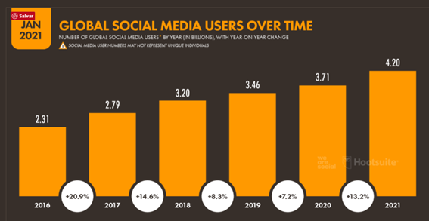

(Hootsuite, 2021)

**WeChat- Usuario Base**

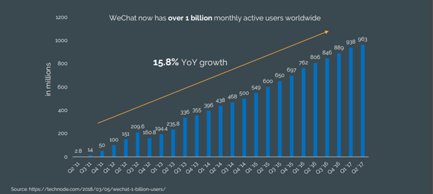 ** WeChat ahora tiene más de un billón de usuarios mundialmente activos

**WeChat Usuarios Activos en Mini-app Reporte Mensual**

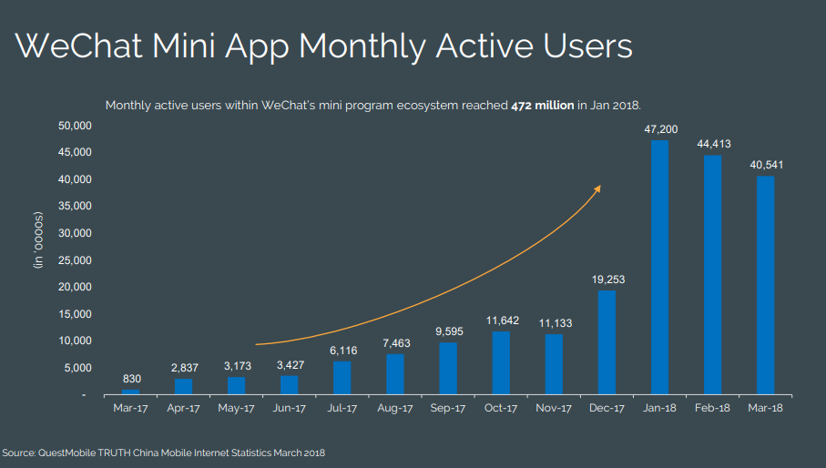

** Los usuarios mensualmente activos dentro de Mini-Programa de WeChat alcanzan los 472 millones a Enero 2018

* + 1. Servicios de WeChat

Inicialmente WeChat solo tenía funciones como envió de mensajes de voz, grabaciones de audio e imágenes, pero no se quedó ahí fueron innovando y en menos de siete meses añadió más funciones, videoclips a su servicio de WeChat Pay, un servicio de pagos móviles y WeChat games (plataforma para videojuegos)

En su lanzamiento promocional para el sistema de pagos implementaron el uso de 300 máquinas expendedoras de la marca WeChat en diversas estaciones del metro en la ciudad de Beijing.

WeChat provee un servicio de mensajería el cual incluye, llamadas de conferencia, videollamadas, mensajes de texto, mensajes de voz, transmisiones en vivo con múltiples usuarios, envió de imágenes, videos, videojuegos y también el chat grupal.

Entre sus servicios más notables_

* WeChat Out. Un sistema de vox sobre IP (O VoIP) el cual permite a sus usuarios realizar llamadas a teléfonos móviles y líneas telefónicas alrededor del mundo, así como la adquisición de saldo dentro de la aplicación mediante el uso de tarjetas de crédito.
* Sistema de Geolocalizacion, el cual se una entre los miniprogramas y que le permiten al usuario recibir notificaciones cuando sus pedidos por internet están cerca o anuncian su cercaia a restaurantes que utilizan esta misma aplicación.
* WeChat Moments- un boletín social de WeChat, es como una red social para los usuarios donde comparten imágenes, estados, mensajes.
* WeChat Pay- Un servicio de Billetera Digital desde sonde se pueden realizar pagos y transferencias.
* WeChat Wallet- Donde se pueden adquirir bienes y servicios de empresas participantes en el medio centralizado y según múltiples encuestas el 31% de los usuarios de WeChat usan su sistema de pago digital contando con más de 800 millones de usuarios activos al mes.
* Quick Pay- una vez que una empresa comercial asocie su negocio a la aplicación podrá cobrar por sus servicios o productos sin necesidad de utilizar cajeros, efectivo o tarjetas de crédito.
* Pago con código QR- Es un sistema de pago mediante código QR que permite a todos los vendedores generar su propio sistema de cobro, escanean el código de una determinada página de internet, confirman el monto a pagar y realizan el pago luego de haber pasado por el chequeo de seguridad del sistema.
* Mini-programas

El sistema de pago a través de los "mini-programas", aplicaciones de menos de 10 megabytes construidas dentro de la aplicación, permite que los usuarios puedan comprar y vender cosas a través de estos. Este sistema es idóneo para realizar compras en internet. Los vendedores pueden construir sus propias "mini aplicaciones" y vender allí sus productos.

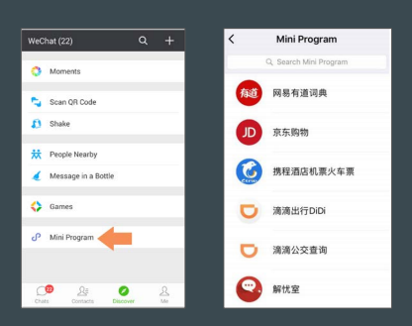

Definición de Mini apps

La definición oficinal de mini-aplicaciones es que son aplicaciones que pueden usarse sin ser descargadas ni instaladas. Los usuarios escanean o buscan por una mini aplicación y la usan directamente ahí.

Apps Vs Mini Programas

Apple y Alphabet han utilizado sus propias tiendas de aplicaciones nativas (App Store y Play) para permitir a los usuarios acceder a la aplicación universo en sus propios sistemas operativos respectivos (iOS y Androide).

Tencent, a través de sus mini aplicaciones móviles (menos de 10 MB de tamaño), permite a los usuarios evitar las tiendas de aplicaciones tradicionales y ejecutar programas directamente dentro de su aplicación WeChat

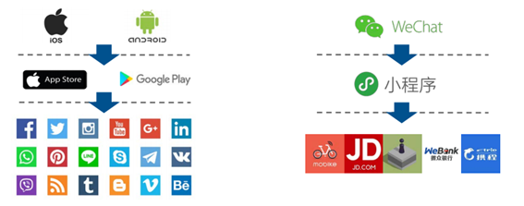

WeChat Ecosistema de Un Mini-programa:

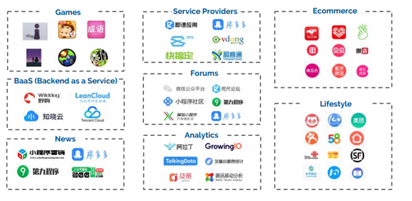

(*WeChat-Mini-Program-Report-Mindworks.Pdf*, 2018)

**WeChat Mini Juegos**

* Usuarios activos diarios en Tiao Yi Tiao 100,000,000
* Desgloce Democrafico de Usuarios: 50% Mujer y 50% Hombres
* Jugadores activos el 37%
* Jugadores casuales el 41%
* No jugadores 22%
  1. Resultados financieros de la última década.
     1. Resultados en ganancia en los últimos años.

Para enero 2021 la población mundial era de 7,830 millones. Las Naciones Unidas informan que esta cifra está creciendo un 1% anual, lo que significa que el total mundial ha aumentado en más de 80 millones de personas desde principios de 2020.

**Móvil;** en la actualidad 5,220 millones de personas utilizan un teléfono móvil lo que equivale al 66.6% de la población total mundial. Los usuarios móviles únicos han crecido en un 1.8% (93 millones) desde enero 2020, mientras que el número total de conexiones móviles ha aumentado en 72 millones (0.9%) para alcanzar un total de 8.02 mil millones a principios del 2021.

**Internet;** 4.66 mil millones de personas en todo el mundo utilizan internet en enero 2021, un aumento de 316 millones (7.3%) desde esta época del año pasado. La penetración global de internet ahora es del 59.5%.

**Redes sociales;** ahora hay 4.20 mil millones de usuarios de redes sociales en todo el mundo. Esta cifra ha crecido en 490 millones en los últimos 12 meses, lo que arroja un crecimiento interanual de más del 13%. La cantidad de usuarios de las redes sociales ahora equivale a más del 53% de la población total mundial.

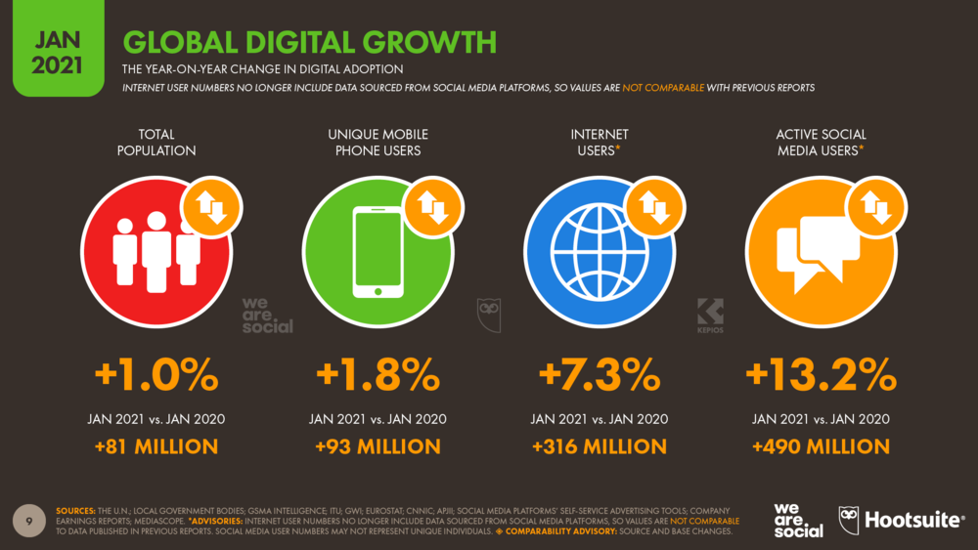

(Hootsuite, 2021)

Desde el brote del covid-19 el crecimiento de las redes sociales se ha acelerado significativamente. El número de usuarios de las redes sociales en más del 13% durante el año pasado, con casi 500 millones de nuevos usuarios, lo que elevo el total de usuarios globales a casi 4,2 mil millones a principios del 2021.

En promedio, más de 1.3 millones de nuevos usuarios se unieron a las redes sociales todos los días durante el 2020 lo que equivale aproximadamente a 15 ½ nuevos usuarios cada segundo.

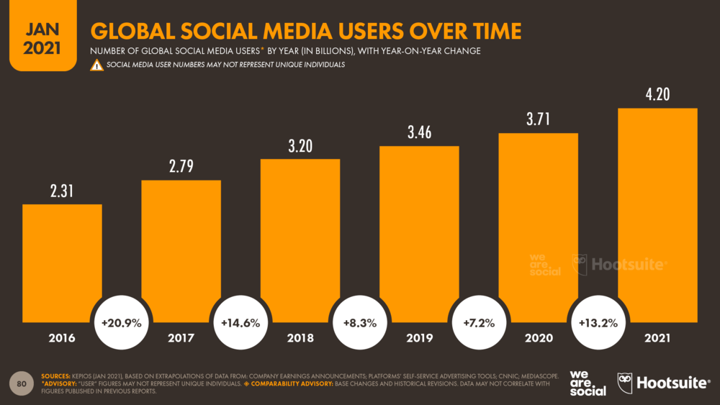

(Hootsuite, 2021)

A pesar de los cambios significativos en los comportamientos digitales debido al covid-19, las personas dicen que pasan aproximadamente el mismo tiempo en las redes sociales hoy que en esta misma época el año pasado. Sin embargo, los datos de GWI muestran que el promedio diario ha aumentado en más de media hora durante los últimos 5 años. El usuario típico ahora pasa 2 horas y 25 minutos en las redes sociales cada día.

Los filipinos siguen siendo los mayores consumidores de redes sociales en el mundo y dedican en promedio 4 horas y 15 minutos al día a usar las plataformas sociales, media horas más que los colombianos que ocupan el segundo lugar.

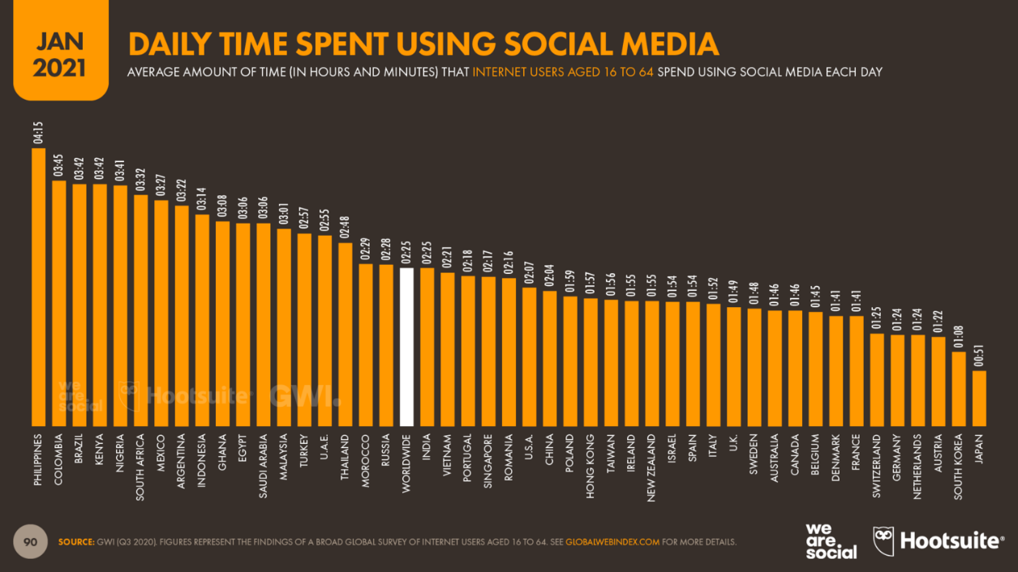

En total el usuario promedio de internet ahora pasa casi 7 horas al día usando internet en todos los dispositivos, lo que equivale a 48 horas a la semana en línea, es decir 2 días completos de una semana de 7.

Suponiendo que la persona promedio duerme entre 7 y 8 horas al día, esto significa que ahora pasamos aproximadamente el 42% de nuestra vida despierta en línea y que pasamos usando tanto tiempo internet como durmiendo.

Tal como lo muestra la siguiente grafica;

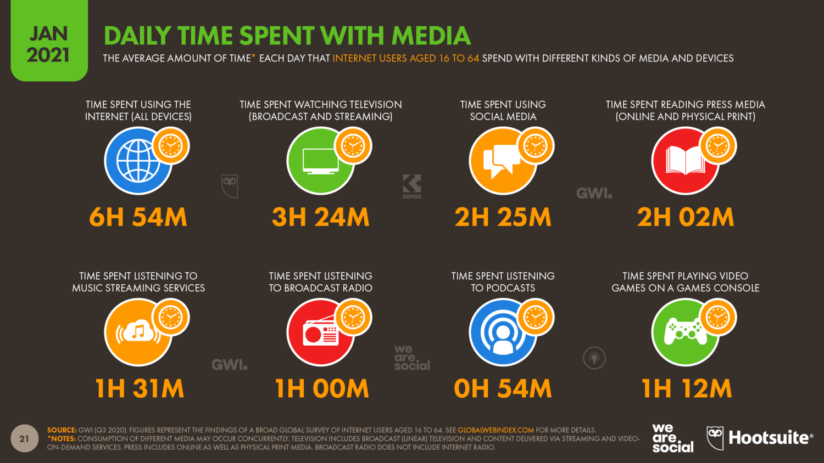

Las herramientas de búsqueda representan una oportunidad particularmente interesante para las marcas de comercio electrónico, especialmente en aquellas en categorías altamente en estéticas como moda, belleza y muebles para el hogar e incluso electrónica de consumo.

Según un informe State of Mobile 2021 de App Annie estas son las 20 aplicaciones más usadas en el mundo;

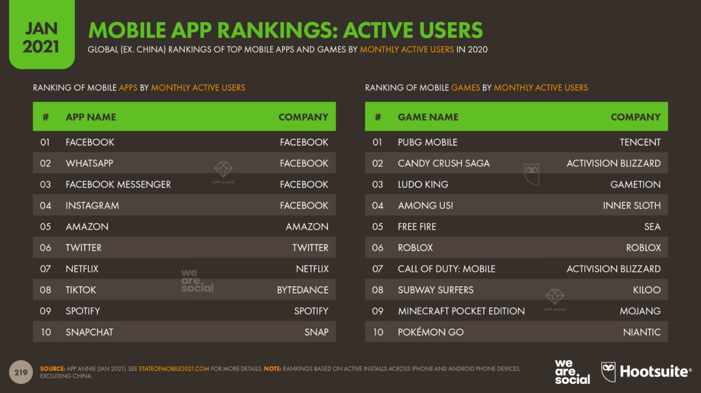

Semrush informa que Facebook todavía atrae 1,800 millones de visitantes únicos a su sitio web cada mes, lo que equivale aproximadamente a dos tercios de su base de usuarios activos mensuales.

A continuación, se muestran las plataformas sociales que más atraen a sus usuarios según los datos de SimilarWeb

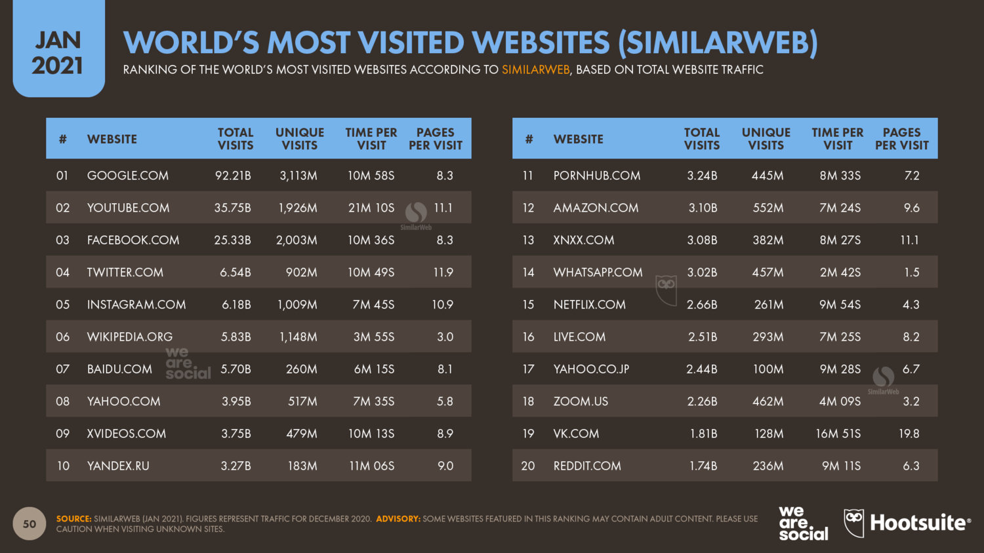

Un análisis en profundidad de los datos recopilados por GWI muestra que al menos el 98% de los usuarios de cualquier plataforma de redes sociales determinada utilizan al menos otra plataforma social. El 85% de los usuarios de TikTok de entre 16 y 64 años dicen que usan Facebook, y casi el 95% de los usuarios de Instagram dicen que también usan YouTube.

La conclusión es que las marcas no necesitan estar activas en todas las plataformas, y de hecho los datos muestran que la presencia en solo una o dos de las plataformas más grandes ofrece el potencial de llegar a casi todos los usuarios de las redes sociales del mundo.

Para el contexto, al menos 6 plataformas ahora tienen más de mil millones de usuarios activos mensuales, mientras que al menos 17 tienen más de 300 millones, tal como se muestra a continuación;

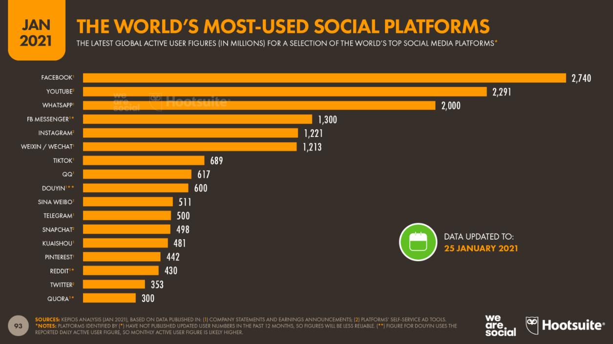

Como se puede observar en la gráfica anterior WeChat ha tenido buena aceptación en sus usuarios a tal grado de estar en un club selectivo que sobrepasa los mil millones de usuarios.

Statista informa que China ahora representa el 46% del gasto total mundial en comercio electrónico de los consumidores.

No cabe duda que Tencent la empresa propietaria de WeChat tiene enormes desafíos pues debe incursionar en los mercados y plataformas que son dominados por la competencia. Sin embargo, Tencent tiene ambiciones que van más allá de China, en los mercados donde Facebook y Twitter están activos los usuarios de WeChat pueden sincronizar sus contactos para fomentar su aceptación.

En enero del 2021 China tenía una población de 1,440 millones de los cuales 930.8 millones son usuarios de las redes sociales. Para el 2018 la empresa propietaria de la aplicación WeChat, Tencent, anunciaba que habían superado los mil millones de usuarios activos. Los últimos números sugirieron que aproximadamente el 93% de los usuarios de WeChat viven en China continental, lo que significaría que casi dos tercios de la población del país ahora usa la aplicación. Estos últimos números colocan a WeChat en un club de elite de solo 5 plataformas que reclaman mil millones o más de usuarios activos.

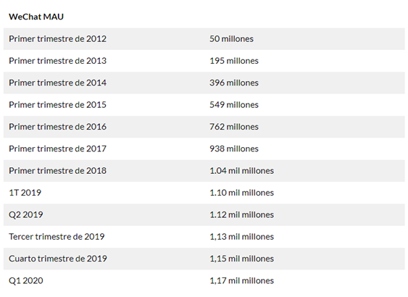

El crecimiento acelerado permite interactuar a los millones de usuarios en diferentes partes del mundo y en diversos idiomas, generando un sinfín de operaciones a diario, para tener una idea de la magnitud de los mensajes y transacciones que se realizan a diario, se muestra la siguiente información;

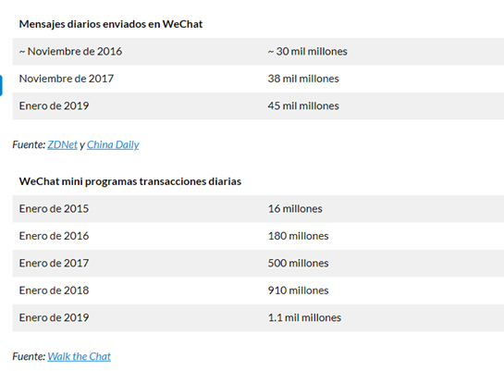

Las asociaciones con Tencent y el uso de WeChat, la aplicación más popular en China, se han vuelto bastante común entre las empresas estadounidenses en China, según una encuesta realizada a finales de agosto 2020 alrededor del 88% de las empresas estadounidenses encuestadas dijeron que estaban usando WeChat Work para la comunicación interna en China, tal como lo muestra la siguiente grafica;

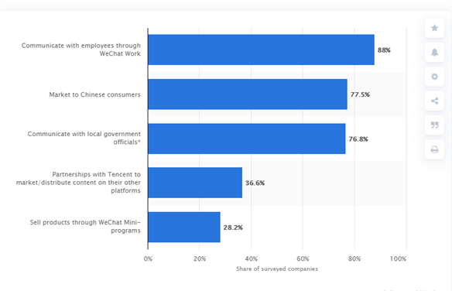

**WeChat y otros ingresos de las redes sociales de Tencent**

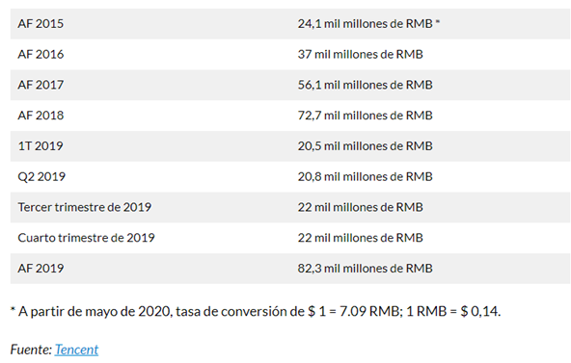

**Beneficios antes del impuesto sobre la renta de Tencent de 2008 a 2019 (en miles de millones de yuanes)**

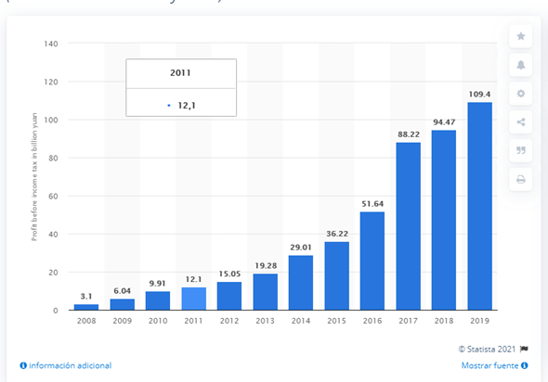

**Otras estadísticas calves de WeChat;**

* 1. Es la quinta aplicación social más utilizada en el mundo (Hootsuite/ We Are Social)
  2. Más de 20 millones de cuentas oficiales activas a principios del 2019 (SCMP)
  3. 410 millones de llamadas de audio y video por día. (ZDNET)
  4. Representa el 34% del tráfico de datos en China. (Walk The Chat)
  5. 10 mil millones de visitas en WeChat Moments cada 24 horas. (TechNode)
  6. 250 mil usuarios lo utilizan para acceder a los servicios de autobús / metro, cada minuto durante la hora pico de la mañana. (TechNode)
  7. Los horarios máximos de uso de WeChat a las 9.00 pm (cuentas oficiales) y a las 8.00 pm (mini juegos) (China Internet Watch)
  8. 72 millones de empresas registradas en WeChat Pay en 2019. (China Internet Watch)
  9. WeChat genero $ 50 mil millones en la economía China en 2017. (CAICT)
  10. Capitalización de mercado de Tencent $ 537 mil millones a mediados de mayo 2020. (Yahoo Finance)
  11. WeChat fuera de China
      1. Usuarios y Servicios

Tencent la empresa dueña de WeChat es muy celosa en relación con facilitar los datos de sus usuarios según su ubicación geográfica. Matthew Brennan de la consultora ChinaChannel, que considerando que WeChat tiene una cobertura de mercado muy elevada de 79% de las personas con un teléfono inteligente, mucho de su crecimiento es provocado por los usuarios que están fuera de china continental. Estos usuarios están regados en todo el mundo como podría ser, el sur oeste de Asia, Europa y los Estados Unidos, son muy probablemente migrantes chinos que tratan de estar en contacto con sus familiares amigos que se encuentran en china.

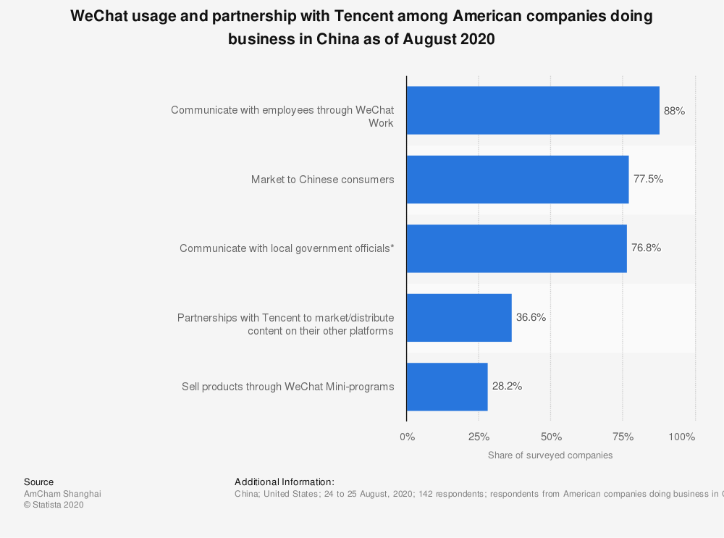De igual manera existe un alto interés en los negocios que se encuentran fuera de china en participar en el mercado que les ofrece los servicios comerciales de WeChat. Como lo presenta el cuadro a continuación.

(Thomala, 2020)

La aplicación más popular en China, se han vuelto bastante comunes entre las empresas estadounidenses en China. Según una encuesta realizada a fines de agosto de 2020, alrededor del 88 por ciento de las empresas estadounidenses encuestadas dijeron que habían estado usando WeChat Work para la comunicación interna en China. La misma encuesta descubrió que menos del siete por ciento de las empresas declararon que podrían encontrar otra aplicación para reemplazar WeChat fácilmente sin ningún impacto en sus operaciones e ingresos en el país. (Thomala, 2020)

La alta saturación de WeChat es por ende un enorme atractivo para todas las personas que están interesas en entrar al mercado chino, pero sin duda alguna al no tener la disposición en presentar su crecimiento fuera de china lo podemos analizar en 2 formas. Primero es que no les interesa crecer fuera de china. Segundo es que el poco crecimiento de china puede hacerlos ver mal y que es probable que no pueden competir en un mercado altamente competitivo y con empresas con una alta cobertura mundial como Facebook (y sus otras aplicaciones) y Google por ejemplo.

Y sin tener datos de sus usuarios, Tencent tampoco la cobertura de los mini programas fuera de china. Por ende, es probable que la funcionen principales sean las de servicios de comunicación y nada más.

* + 1. Controversias y participación de Gobierno Chino

En el 2020 luego de varios roces entre los gobiernos de China y Estados Unidos. El expresidente Trump, fimo varias órdenes ejecutivas para aplicar sanciones económicas y prohibir la distribución de varias aplicaciones de origen chino.(Kovach, 2020)

Entre estas estaba WeChat, duranta varias semanas motivado por varios sucesos no directamente asociados con Tencent, pero si con el rubro tecnológico de china. La Ejecutiva Meng Wanzhou fue detenida en Canadá bajo acusaciones de no cumplir con las sanciones a irán.

Esto creo muchos roces entre los países, pero sobre todo resalta a la luz la desconfianza del mundo occidental en relación el acceso que tiene el gobierno chino sobre el manejo y control de los datos que manejan las empresas chinas sobre los usuarios del occidente.(Iqbal, 2020)

Esto al punto que la universidad de California en enero del 2019, por ejemplo, invito a sus estudiantes que no instalaran la aplicación bajo sospechas que todo lo que se maneje en la misma puede ser usado como materiales para poder hacer espionaje o motivar arrestos políticos. (CNN, n.d.)

La falta de transparencia de las empresas chinas y el alcance que tenga el gobierno es el manejo de sus datos es un tema que ha estado presente desde hace muchos años.

China produce enormes cantidades de datos en línea, y pocos de ellos están protegidos. Eso ha llevado a un mercado próspero para la información personal robada, desde números de identificación nacionales hasta direcciones residenciales. Parte de ella se usa para vigilancia estatal, mientras que gran parte se usa para extorsión y fraude privados.(NPR, n.d.)

Esto se convierte en un problema difícil a enfrentar por un solo empresa. Lo cual pone en muchas dificultades a WeChat de poder salir del mercado chino.

* 1. Mercado de Aplicación similares en Honduras.
     1. Principales aplicaciones de honduras

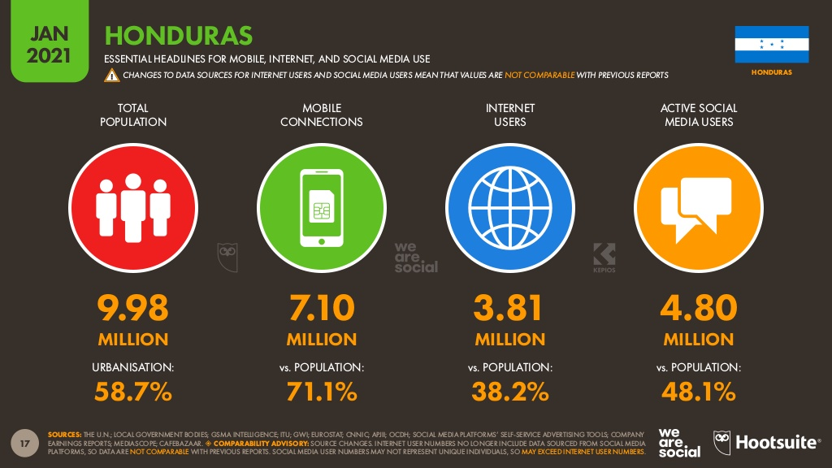El contemplar que una aplicación tenga un fuerte ingreso a un mercado se debe primero de contemplar la competencia que debe de enfrentar. WeChat por definición es principalmente una red social. Si está dentro de las 10 más usadas a nivel mundial.

(Hootsuite, 2021)

Según el informe de data de Hootsuite este sería una foto de la población conectada de Honduras.

Para contexto podemos ver las principales redes sociales usadas por usuarios de dispositivos Android y Apple.

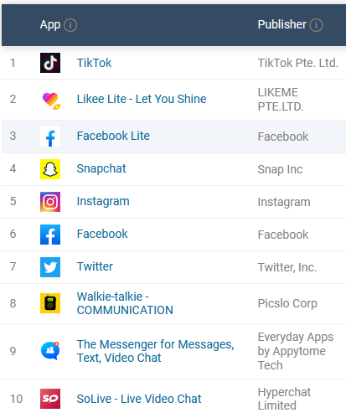Para Android las 10 principales aplicaciones sociales son:

Datos de Similarweb.com al 15 de febrero 2021(Similarweb, 2021)

Para Apple las 10 principales aplicaciones sociales son:

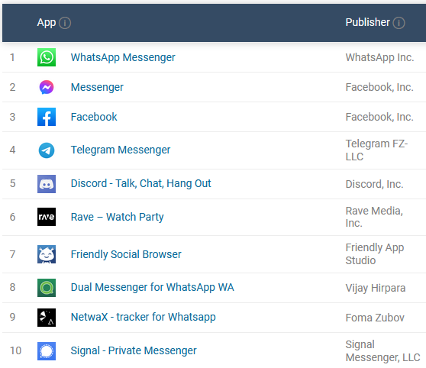

Datos de Similarweb.com al 15 de febrero 2021(Similarweb, 2021)

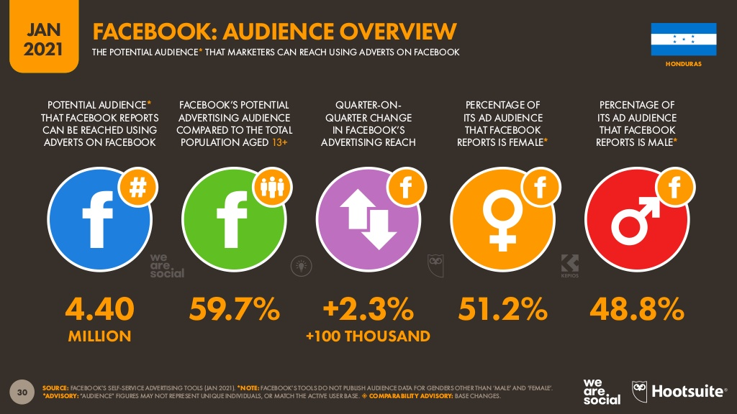La cobertura que tiene Facebook como red social en Honduras es sumamente elevada.

(Hootsuite, 2021)

Según el informe de Hootsuite Facebook puede alcanzar el 59.7% de la población mayor de 13 años.

* + 1. Viabilidad legal y privacidad de usuario, considerando influencia Gobierno de China.

Tomando como referencia las grandes dudas que genera la relación que tiene el gobierno chino con el acceso a los datos generados por las empresas tecnológicas. El poder contemplar que WeChat ingrese al mercado hondureño, seria mas bien poner en riesgo a una población con un bajo grado alfabetización tecnológico.

El manejo de pagos, ubicación e incluso de identidad, podría caer en las manos equivocadas y poner en riesgo a una población que ya tiene un entorno bastante complejo de seguridad.

También el marco legal de manejo de pagos electrónicos es un tema que ya tiene un grado de regulación por la CNBC. Pero no existe a la fecha una regulación clara en como las empresas deben de manejar los datos de los usuarios hondureños. En general por lo globalizado que es este tema, los países que no tiene una regulación muy clara terminan siendo cubiertos por las regulaciones de la Union europea o de Estados Unidos por defecto.

1. Conclusiones

* WeChat en la última década ha crecido exponencialmente teniendo activos más de 1billon de usuarios los cuales hacen uso de sus diferentes aplicaciones dependiendo lo que se desea hacer ya sea uso de banca digital, mini-apps, juegos, redes sociales entre otras… Asimismo, su gran éxito se debe a que se tiene en una sola aplicación diferente usos, al usar WeChat, es como que usáramos Facebook, Instagram, banca en línea, llamadas grupales, juegos, fotos e imágenes, etc...
* Tencent ha incrementado sus utilidades antes de impuesto desde el 2008 al 2019 en un 97%.
* WeChat fuera de china es casi no relevante. También el tema es que la falta de voluntad de Tencent en compartir datos relacionados a este tema hace muy difícil poder analizar su desempeño. Pero de igual manera la mala imagen en relación con el manejo de datos de las empresas chinas, no hacer muy atractivo a publico exterior el uso de la aplicación.
* El que una aplicación que cubra tantos servicios en una sola aplicación tendría un camino muy difícil de lograr existo en un mercado que esta tan cubierto por su competencia (Facebook, Google, Bancos locales, Tigo Money,etc). Por ende, hay que considerar que el modelo de negocio que propone WeChat es poco viable que pueda tener crecimiento en el mercado de Honduras.

1. Recomendaciones

Existe mucha información sobre el desempeño de una aplicación tan masiva y relevante como lo es WeChat. Pero hay muchos detalles del despeño de la aplicación que parece existir una intención clara en no compartir. Si duda hay parte de eso que es para proteger su competitividad y no dar armas a la competencia. Pero también hay vacíos en el accionar de WeChat que desafortunadamente hace muy difícil poder analizar el verdadero potencial de la aplicación fuera del mercado chino.

1. Bibliografía

CNN, J. G. (n.d.). *University of California tells students not to use WeChat, WhatsApp in China*. CNN. Retrieved February 18, 2021, from https://www.cnn.com/2019/01/11/asia/university-california-china-wechat-intl/index.html

Hootsuite. (2021). *Digital 2021: Global Overview Report*. DataReportal – Global Digital Insights. https://datareportal.com/reports/digital-2021-global-overview-report

Hootsuite. (2021). *Digital in Honduras: All the Statistics You Need in 2021*. DataReportal – Global Digital Insights. https://datareportal.com/reports/digital-2021-honduras

Iqbal, M. (2020, August 9). *WeChat Revenue and Usage Statistics (2020)*. Business of Apps. https://www.businessofapps.com/data/wechat-statistics/

Kovach, S. (2020, September 18). *Trump to block downloads of TikTok, WeChat on Sunday*. CNBC. https://www.cnbc.com/2020/09/18/trump-to-block-us-downloads-of-tiktok-wechat-on-sunday-officials-tell-reuters.html

NPR. (n.d.). *In China, A New Call To Protect Data Privacy*. NPR.Org. Retrieved February 18, 2021, from https://www.npr.org/2020/01/05/793014617/in-china-a-new-call-to-protect-data-privacy

Similarweb. (2021, February 18). *Most Popular iPhone Social Networking Apps Ranking in HN*. SimilarWeb. http://similarweb.com/apps/top/apple/store-rank/hn/social-networking/top-free/iphone/

Thomala, L. L. (2020, September 10). *China: WeChat usage among American companies by purpose 2020*. Statista. https://www.statista.com/statistics/1167530/china-wechat-and-tencent-usage-among-american-companies-by-purpose/

*WeChat-Mini-Program-Report-Mindworks.pdf*. (n.d.). Retrieved February 18, 2021, from https://wechatwiki.com/wp-content/uploads/2019/01/WeChat-Mini-Program-Report-Mindworks.pdf

1. Anexos.